Thema 6 etwas über eine Stadt/ein Land

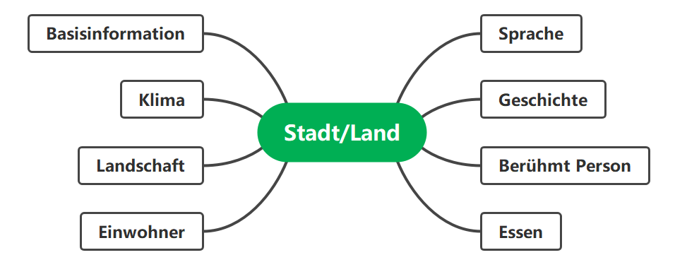

**+Guten Tag! Ich komme aus Deutschland. Woher kommst du?**

**-Ich komme aus China.**

**+Oh, China ist ein großes Land. Die chinesische Kultur gefällt mir sehr gut.**

**-Danke! Deutschland ist auch ein schönes Land. Meine deutschen Freunde sind sehr nett.**

**+Ich habe gehört, dass es in China viele Menschen gibt. Ist es richtig?**

**-Ja. Es gibt 1,4 Milliarden Menschen in China. Ich finde, dass China zu viele Menschen hat.**

**+Ja, die Bevölkerung in China ist viel mehr als in Deutschland. In Deutschland gibt es nur gegen 80 Millionen Menschen. Welche Stadt hat die meisten Menschen in China?**

**-Chongqing hat die meisten Menschen. Es liegt im Südwesten Chinas.**

**+Ist Chongqing die Hauptstadt Chinas?**

**-Nein. Die Hauptstadt ist Peking. Peking ist die Politikzentrum und Kulturzentrum von China. Er hat eine 3000-järige Geschichte. Und welche Stadt ist die Hauptstadt Deutschlands?**

**+Berlin. Es liegt im Osten von Deutschland. In Berlin gibt es verschiedene Kultur. Das weltberühmte Brandenburger Tor steht in Berlin.**

**-Also. Ich habe nichts von Deutschland gehört, bevor du es mir vorstellst.**

**+Aha. Ich kenne auch nicht viel über China. Kannst du mir etwas über Sehenswürdigkeit Chinas vorstellen.**

**-Ja, gerne. China hat viele bekannte Sehenswürdigkeiten, z.B. die Große Mauer und die Verbotene Stadt in Peking, der West See in Hangzhou, Jiuzhaigou in Sichuan. Jede Stadt Chinas hat ihre speziellen Sehenswürdigkeiten. Ich bin stolz auf China.**

**+Wow, das ist fantastisch. Ich will unbedingt mal nach China gehen.**

**-**